KONSEP MVC

MVC secara bahasa = model, view, controler.
MVC merupakan pola arsitektur pada perancangan perangkat lunak berorientasi object, jadi bukan hanya di PHP saja

tujuan dari MVC adalah memisahkan antara Tampilan(view), data(model), dan proses(controller)
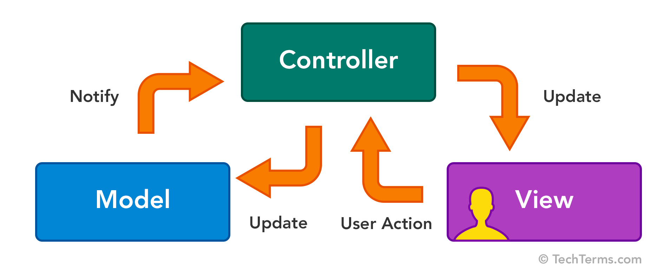

pada gambar controller adalah componen utama dari MVC

kenapa MVC?
=> organisasi dan struktur code
=> pemisahan logic dan tampilan
=> memudahkan perawatan code
=> mengimplementasikan kensep OOP
=> Digunakan oleh banyak Web Aplication Framework

kegunaan komponen MVC :
Controler – perantara antara model dan view
- menangani pemerosesan pada aplikasi
- menangani aksi dari user
model – merepresentasikan pengetahuan(data)
- mengelola data
- tempat logika bisnis
view – apa yg di lihat user
- representai visual dari data/model
- lapisan persentasi
1. Routing

menangkap nilai pada url && memahami htacces

fungsi PHP:
=> rtrim(string,‘yg mau di hapus’) = mengkapus sesuatu dari string
=> filter_var($url(bisa string), FILTER_SANITIZE_URL(filter PHP))
fungsi untuk memfilter string untuk menghindari hacker

2. Controller

alat bantu:
URL:/Controller/method/params
** kita akan mengunakan skema ini
** tidak semua skema URL seperti ini

fungsi Controller di jalankan dengan alogirma sebagi berikut
1. public index memangil app/init.php yg berisi (app, controller)
2. class app diinisiasi
3. class app menganalisa url(yg telah di modifikasi htaccsss). Sekaligus otomatis menjalankan method __constracter()
4. app membaca keyword yg diberikan url tersedia dalam controller
? memangil controller yg sesuai pada folder controller
: mengunakan contoller default
5. jika ada keyword method cek apakah keyword ada pada method yg disediakan class controller.
? simpan pada variabel
: Jika tidak ada gunakan method default
6. jika ada keyword params simpan pada variabel, jika tidak ada variabel otomatis kosong
7. jalankan controler, method, dan params(jika ada) yg telah di dapat di URL dengan fungsi call_user_func_array();

fungsi PHP:
=> file_exists(direktory file) = untuk memastikan apakah ada file mengembalikan nilai true/false
=> method_exist(class, nama method) = untuk memastikan apakah ada nama_method di dalam class
=> ucfirst(string) = memberi huruf besar pada awal string
=> empty(variabel) = cek apakah variabel sudah di hapus/hilang
=> call_user_func_array
([$this->controller, $this->method], $this→params)
= jalankan Controller & method, serta kirimkan params(jika ada)

kegunaan dari controller adalah menangkap maksud dari url dan memilih view(tampilan) yg telah di sediakan, untuk di tampilkan ke layar User.

** class app memangil controller yg tersedia dan menjalankan method nya [ kelanjutan nya di materi berikutnya ]

3. View

fungsi PHP:

4. View [assets]

fungsi PHP:

